


Dfgf hj

CENTRO DE ESTUDIOS TECNOLÓGICOS Industrial y de Servicios No. 15
Epigmenio González

Proyecto:
“Creación de un prototipo con sensor de temperatura y monitoreo remoto de la información obtenida”

Que para obtener el título de Técnico en Informática presenta:
Angel Leonardo Lara Sánchez

Asesor:
Ing. Everardo Guijarro Mora

H. Veracruz, Ver. Octubre de 2012

INTRODUCCIÓN
El desarrollo de prototipos tecnológicos en los que se encuentren relacionadas diferentes disciplinas y áreas de conocimiento siempre es algo muy atractivo y enriquecedor desde el punto de vista académico y científico. Actualmente no se tiene registro alguno en esta institución educativa acerca de prototipos que utilicen de manera remota un sensor de temperatura, es decir que puedan enviar la información a un servidor y cuya información pueda ser consultada en tiempo real a través de internet. Este trabajo ha sido desarrollado con el conjunto de conocimientos adquiridos en los diferentes submódulos de la especialidad de informática, principalmente en lo que a programación se refiere y ampliando la aplicación de algunas prácticas hechas en clase, por lo que se ha planteado el desarrollo de este trabajo clasificado como prototipo y cuya finalidad principal es demostrar cómo puede enviarse la temperatura ambiental, recabando los datos de un sensor de temperatura a través de un microcontrolador denominado lego Nxt, el cual mandará los datos obtenidos en tiempo real a través de una señal vía bluetooth con destino a una PC programada para recibir y mostrar toda la información recabada del microcontrolador.El propósito de este trabajo no es solo el de transmitir y recibir la temperatura del medio ambiente, sino también que pueda servir de base para que los alumnos de informática desarrollen y profundicen en los temas de física y que de esta manera crezca el interés en el área de programación, inteligencia artificial o robótica entre otras. El proyecto específicamente se avocará en la toma de datos de la temperatura, mediante la utilización de un microcontrolador que enviara los datos mediante la señal Bluetooth y que pueda ser mostrada finalmente en una página web creada exprofeso.

PLANTEAMIENTO DEL PROBLEMA
En la actualidad no existe en el plantel una vinculación entre la enseñanza de algunos temas de ciencias experimentales como es el de la medición y variación de temperatura con la realidad, por lo que existe un problema de comprensión y análisis entre la teoría y la práctica. El proyecto también pretende motivar a los alumnos principalmente de la especialidad de informática en el desarrollo de aplicaciones científicas en las cuales tengan la oportunidad de experimentar, de crear e innovar en temas que hasta este momento solo han podido ser vistos en el salón de clases de manera teórica sin que tengan oportunidad de comprobar y validar la información.

JUSTIFICACION
El presente proyecto pretende ser un punto de base para las futuras generaciones en cuanto al desarrollo de dispositivos automatizados que establezcan comunicación inalámbrica para el envío de datos relacionados con temas de física, química, matemáticas, etc.; es decir, temas relacionadas con las ciencias experimentales que les ayuden a los alumnos a desarrollar competencias disciplinares y de trabajo en equipo.
El proyecto también pretende motivar a los alumnos principalmente de la especialidad de informática al desarrollo de aplicaciones científicas en las cuales tengan la oportunidad de experimentar, de crear e innovar en temas que hasta este momento solo han podido ser vistos en el salón de clases de manera teórica sin que tengan oportunidad de comprobar y validar la información.
Al finalizar el presente proyecto, se pretende que los alumnos de la especialidad de informática se beneficien del desarrollo de este trabajo, principalmente en lo que concierne a programación, redes, páginas web, manejo de archivos, etc. ya que tendrán una base sobre la cual partir para profundizar en otros temas de las ciencias experimentales, incluso aún cuando los resultados esperados no sean del todo favorables se tendrá un antecedente para que otros alumnos en el futuro puedan realizar investigaciones que les lleven a nuevos resultados.
En el futuro este proyecto se puede enriquecer agregándole otros sensores tales como un sensor de humedad, un sensor de ph (acidez o alcalinidad), un sensor de velocidad del viento, etc. y la graficación de los datos comparándolos con eventos anteriores, vinculando por lo tanto el proyecto también con el área de matemáticas, física o química por mencionar algunas ideas a futuro, inclusive se podría crear una base de datos predictiva en donde el programa en base a los datos recibidos y con un sensor barométrico sea capaz de pronosticar el tiempo que habrá en las siguientes 24 hrs en el puerto de Veracruz.
En base a todo lo anterior este proyecto resulta ser una herramienta de apoyo para la enseñanza de diferentes disciplinas tales como física, matemáticas, diseño de sistemas de información utilizando programación visual, páginas WEB y redes ayudando a una mayor comprensión e interés por temas que muchas veces son difíciles de comprender por los estudiantes, además de ser un proyecto multidisciplinario, por lo que se articulan diferentes saberes en este amplio campo de la informática como control remoto de dispositivos, programación de hardware utilizando Visual Basic, creación de páginas WEB con programación en PHP, etc.

HIPOTESIS
En este proyecto se pretende crear una conexión entre el microcontrolador Lego NXT, utilizando una señal de Bluetooth por medio de la programación a nivel de hardware utilizando Visual Basic, quien ejecutará la serie de instrucciones para recabar y guardar los datos adquiridos en un archivo de texto y que al mismo tiempo pueda ser visto en una página web creada en Dreamweaver mediante un código en lenguaje PHP y cuyo acceso será instalando un servidor web denominado Apache a través del programa XAMPP, logrando con esto interrelacionar diferentes submódulos y disciplinas que motiven a los alumnos de informática a profundizar en sus estudios.

OBJETIVOS
OBJETIVO GENERAL
El objetivo es crear un prototipo que utilice de manera remota un sensor de temperatura mediante un micro controlador que recabe datos de la temperatura ambiental en tiempo real y se guarde la información en un archivo de texto creado desde Visual Basic, mismo que pueda ser accesado a través de un servidor Web mediante una página creada con PHP.

OJETIVOS ESPECIFICOS
- Familiarizarse y hacer uso extensivo del lenguaje iconográfico Lego Nxt-G a fin de programar el microcontrolador Lego NXT para que tome muestras de la temperatura y las envíe a través de Bluetooth
- Uso del lenguaje de programación Visual Basic como interfaz gráfica en la pc o laptop que recibirá los datos y guardará la información en un archivo de texto.
- Uso del lenguaje PHP para acceder al archivo de texto y mostrar la información en una página web que pueda ser vista desde cualquier lugar (LAN, WLAN o internet).
- Instalación y uso del servidor Web XAMPP con la activación del servidor Apache para poder accesar la página web creada con PHP para consulta de datos.
- Motivar a los alumnos en las materias de programación y de redes a desarrollar aplicaciones automatizadas a fin de poner en práctica múltiples conocimientos de la ciencia en situaciones reales.

MARCO TEORICO
En este proyecto se utiliza el Sistema Lego NXT, el cual es un kit de robótica de la empresa Lego y junto con él se utiliza el lenguaje NXT-G en su versión 2.1 para poder programar con mayor facilidad el microcontrolador a través de símbolos iconográficos. Por otra parte se emplea el lenguaje Visual Basic Express Edition 2008, el cual es una versión libre, que ofrece la mayoría de los recursos de programación y que para este proyecto proporciona lo necesario para poder programar e interactuar incluso a nivel de hardware (GASPERI, MICHAEL, 2011).
Para poder crear esta interfaz gráfica se utilizará la comunicación Bluetooth, la cual consiste en una especificación industrial para redes inalámbricas de área personal que posibilita la transmisión de voz y datos entre varios dispositivos mediante radiofrecuencia en la banda de los 2.4GHZ (Wikipedia, 2012), para que una vez llegada la información deseada, pueda ser recibida y guardada en este caso, en un archivo de texto creado por Visual Basic.
Para poder realizar la visualización dentro de una página web, se hará uso del programa PHP, el cual es un lenguaje de programación para el desarrollo de aplicaciones web con bases de datos y el cual será utilizado para acceder al archivo de texto que contiene la temperatura almacenada y mostrarla utilizando un formulario a través del lenguaje PHP (BEATI, HERNAN, 2011). Una vez desarrollado se capturará y probará utilizando el programa Dreamweaver que es una aplicación creada para el diseño, construcción y edición de sitios y aplicaciones web basados en estándares.
A continuación se definen cada uno de los lenguajes y componentes necesarios para integrar el proyecto completo:
LEGO NXT-G 2.1.- Lenguaje de programación iconográfico que permite programar al microcontrolador lego NXT directamente para posteriormente enlazarlo a la PC.
Visual Basic Express Edition 2008.- Lenguaje de programación de alto nivel orientado a objetos, en el cual se hace uso de sus recursos para comunicarse con el microcontrolador lego NXT a nivel de hardware y al mismo tiempo recibir y almacenar en un archivo de texto los datos recibidos desde el microcontrolador.
Dreamweaver.- Editor de páginas web, en el cual se capturará el código en el lenguaje PHP para poder entrar al archivo de texto creado en Visual Basic y mostrarlo en una pagina WEB.
XAMPP.- Programa de acceso libre que permite instalar diferentes tipos de servidores (ftp, web, mysql) para ser utilizados como intranets o en internet.
Servidor Apache.- Programa que permite ejecutar un servidor de páginas web que ejecutan código PHP.
PHP.-Lenguaje de programación que significa Programming HiperText PHP que permite ejecutar código similar a un lenguaje de alto nivel estructurado pero orientado al desarrollo de páginas web con uso de base de datos.

DESCRIPCIÓN DE LA PLANEACIÓN Y DESARROLLO DEL PROYECTO
Con el objetivo de asegurar la validez y confiabilidad de este proyecto, se describirán los recursos con los que se cuenta para la realización del mismo. Los recursos materiales que se utilizarán son: el microcontrolador Lego Nxt, una pc o laptop,un sensor de temperatura y un dispositivo externo de Bluetooth en caso de ser necesario si la computadora no cuenta con Bluetooth integrado.
Gráfica de Gantt
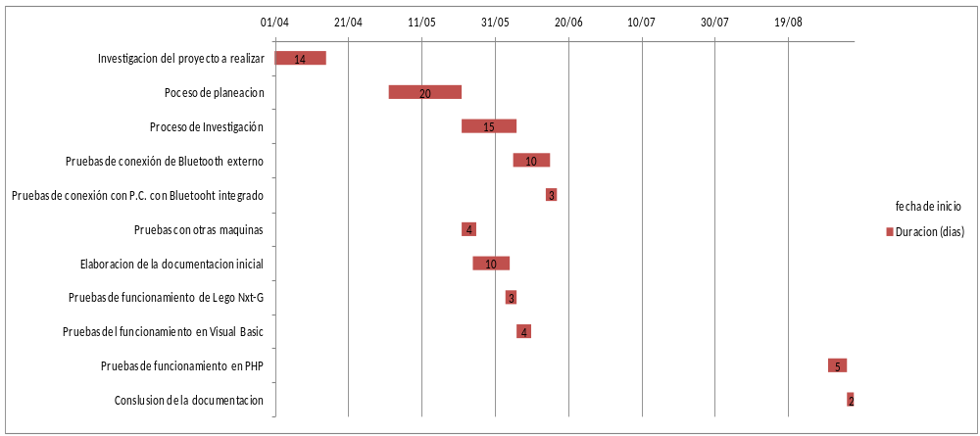
Diagrama de procesos

Lego Nxt-G (VERSION 2.1)

( VERSION 2.1

Uso de un lenguaje iconográfico

Sensor de temperatura

Microcontrolador Lego Nxt
Solicitud y recepción de temperatura
PROGRAMACIÓN DESDE LA PC
Visual Basic (Expres Edition 2008)

( VERSION 2.1

Archivo TEMP.txt

Programa lectura temp.php
Dreamweaver (Versión 8.0)
codificación
Servidor Apache
Habilitar

XAMPP Versión 2.5
Uso de un Explorador de internet para realizar consultas con el programa temp.php

DESCRIPCION DEL GRADO DE INOVACION
Se hará el uso del microcontrolador Lego NXT, al cual se le añadirá un sensor para medir y registrar a distancia la temperatura con una PC mediante una señal inalámbrica, con lo cual se obtendrá un prototipo sencillo pero con un enfoque científico, haciendo referencia a la variable cuantitativa de la temperatura ambiental utilizando diferentes lenguajes de programación (Lego NXT-G, Visual Basic Express Edition 2008 y PHP), no existiendo algún otro proyecto que opere de esta forma integrando todos estos elementos de programación, por lo que se puede afirmar que el trabajo a realizar es innovador, sentando un precedente y una base para otros proyectos.

DESCRIPCIÓN DE GRADO DE FACTIBILIDAD (técnica y financiera)
Para la creación del proyecto es necesario el uso de hardware y software de aplicación.
En la parte de hardware se hace uso del manejo de un microcontrolador de la empresa Lego, denominado Lego NXT, el cual es necesario para poder monitorear de manera externa los cambios de temperatura por medio de un sensor de temperatura de la empresa lego, modelo 9749int.
Todos los programas que se eligieron para este proyecto son de uso libre, esto quiere decir que se pueden descargar sin costo alguno a excepción del siguiente software y componentes:

SOFTWARE/COMPONENTES | $ PRECIO | DESCRIPCIÓN
Programa Lego NXT-G Versión 2.1 | $ 1,842.00 | Es un microcontralador programable para la creación de diversos prototipos
Kit de lego Mindstorms 2.0 con 619 piezas, el cual incluye al microcontrolador de Lego Nxt. | $ 5,200.00 | Es un juego de piezas que equipan al microcontrolador de lego Nxt. Para la representación grafica de los prototipos
Sensor de temperatura | $ 816.00 | Es un sensor capaz de percibir la temperatura en el ambiente la cual es programada para la elaboración de este proyecto.
DESCRIPCIÓN DEL IMPACTO SOCIAL O TECNOLOGICO Y/O DESARROLLO SUSTENTABLE
Con el desarrollo de este proyecto se pretende crear un interés en los jóvenes por el desarrollo de proyectos innovadores, poniendo en práctica los conocimientos adquiridos en la especialidad de informática y en particular en programación; también se promueve el uso de su creatividad y al mismo tiempo se busca concientizarlos en temas del medio ambiente que tienen que ver con la sustentabilidad, donde la temperatura es una de las principales variables indicadoras de nuestra agresión hacia la naturaleza y por lo tanto de vital importancia para la calidad de vida y para la sobrevivencia humana.

ANALISIS DE RESULTADOS
Durante la elaboración de este trabajo se llevaron a cabo varias pruebas para observar el correcto funcionamiento del prototipo; en una parte de estas pruebas se analizó lo siguiente:
Para la comunicación entre el microcontrolador y la Computadora Personal (PC)por medio de la señal de Bluetooth, fue necesario cambiar el nombre del puerto de comunicación serial constantemente desde el lenguaje de programación de Visual Basic, ya que cada vez que se conectaba y desconectaba de la PC el nombre del puerto tendía a cambiar. En el caso de la visualización de la información del microcontrolador a través de una página Web, hay un ligero retardo en la actualización de los datos de unos cuantos segundos (tres segundos aproximadamente) ya que la información es procesada mediante un protocolo de comunicaciones antes de llegar a dicho archivo programado con el lenguaje PHP.
Como un detalle adicional, cabe mencionar que hay equipos en los cuales aún no se cuenta con un dispositivo Bluetooth integrado, el cual es esencial para mandar la señal del microcontrolador a la PC, para ello hay que conectar un dispositivo externo (llamado bluetooth dongle). En algunas pruebas la señal no pudo ser captada por la PC, por lo que se tuvo que utilizar temporalmente un cable de datos USB para poder hacer posible el reconocimiento de la señal y establecer comunicación con el microcontrolador.
Con base a lo que se tenia estimado en un principio, se observó que la sincronía en el protocolo de comunicación no funcionó siempre de la manera en que se tenía contemplado, por lo que se tuvieron que hacer pequeños cambios a nivel de software como el retardo en la espera de los datos y la petición para otra lectura de la temperatura desde Visual Basic, además de observar que no en cualquier equipo se puede leer el microcontrolador y en algunos casos hay que actualizar el equipo constantemente para que pueda ser leído, todo esto ocasiono un cierto retraso para poder continuar con el desarrollo del proyecto.

CONCLUSIONES
Mediante la realización de este proyecto, se pudo realizar un interfaz entre tres distintos lenguajes de programación (Lego NXT-G, Visual Basic y PHP) para lograr una interoperabilidad entre ellos con el fin de que trabajen con el mismo propósito y lograr el funcionamiento de un trabajo común, también se alcanzaron los objetivos que se tenían previstos con la elaboración de este prototipo, además de los inconvenientes como la necesidad de un dispositivo externo para poder establecer una comunicación entre el microcontrolador lego NXT y una PC, la necesidad de cambiar el nombre de un puerto como consecuencia de conectar y desconectar el microcontrolador a la PC para poder ser leído mediante un señal de Bluetooth integrada en el equipo o un dispositivo externo.
Por otra parte fue muy gratificante el éxito obtenido al experimentar y ver los resultados del proyecto ya terminado, compartiendo los datos con otros equipos de cómputo mediante una página WEB con tan solo hacer uso de su dirección IP.
Cabe mencionar también la intención de acrecentar el interés de los estudiantes en la especialidad de informática dentro del área de programación para que tomen en cuenta lo que pueden realizar con los conocimientos adquiridos y canalizarlos adecuadamente hacia proyectos de interés colectivo, además de ser algo útil en la rama de la Física y las matemáticas, cambiando la forma de aprender, haciendo referencia a un estilo práctico e interactivo y no centrarse únicamente en la teoría.

ANEXOS
Anexo 1
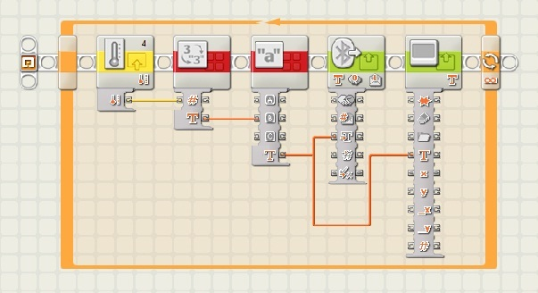
La interfaz Lego NXT-G

Fig.1 Programa Envia_prestemp.rbt en el lenguaje iconográfico Lego NXT-G
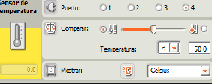
Este es el ciclo donde se muestra el proceso desde la toma de la temperatura, donde una vez registrada, los datos son transformados en archivos de texto que son enviados mediante una seña de Bluetooth hasta llegar a la PC.
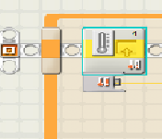

Fig.2 Icono de programación del Sensor de temperatura
Fig. 3 Configuración del icono de programación del Sensor de temperatura

Configuración del sensor de temperatura para que sea posible leerla en Celsius (grados centígrados) y el numero de puerto al que se desea conectar el sensor:.
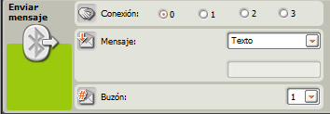
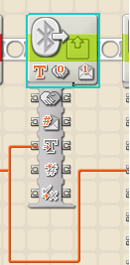

Fig. 4Icono de programación de la comunicación bluetooth
Fig. 5 Configuración del envío de mensaje a través de la comunicación bluetooth
Anexo 2
La programación en Visual Basic
A continuación se muestra la programación para la comunicación con el microcontrolador lego Nxt por medio de mensajes de bluetooth y el almacenamiento de la temperatura actual en un archivo de texto:
PublicClass Form1
Public contador AsInteger = 0
Dim bandera AsBoolean = False
Dim bandera2 AsBoolean = True
Dim ubicacion AsString = "C:\xampp\htdocs\ESTACION_METEOROLOGICA\
REGTEMP_NXT.TXT"
PrivateSub Button1_Click(ByVal sender As System.Object, ByVal e As
System.EventArgs) Handles Button1.Click
Dim fecha, horaAsString
Dim byteIn(65) AsByte
Dim byteOut(7) AsByte
Dim i, tam AsInteger
Dim empezar, finalizar, tiempototal AsDouble
With SerialPort1
.PortName = "COM35"'< puerto para comunicarse a través del
'Bluetooth
.BaudRate = 96000 'velocidad maxima de transmision
.Parity = IO.Ports.Parity.None ' sin paridad
.DataBits = 8 ' bits de datos
.StopBits = IO.Ports.StopBits.One ' un bit de parada
.ReadTimeout = 300 '300ms tiempo de lectura
.WriteTimeout = 300 '300ms tiempo de escritura
EndWith
While bandera <>True' mientras bandera sea verdadero...
SerialPort1.Open() 'abre la comunicacion a traves del puerto
Label3.Text = ""'serial por Bluetooth
Label3.Text = "Conectado"'mostrar status de Bluetooth como
'conectado
Refresh() 'actualiza la informacion del formulario
empezar = Microsoft.VisualBasic.DateAndTime.Timer
finalizar = empezar + 1
tiempototal = Microsoft.VisualBasic.DateAndTime.Timer
DoWhile tiempototal < finalizar' retardo de un segundo
tiempototal = Microsoft.VisualBasic.DateAndTime.Timer
Loop
'SOLICITA TEMPERATURA AL NXT
byteOut(0) = &H5 'numero de bytes en el mensaje de salida
byteOut(1) = &H0 'debe ser 0 para el NXT
byteOut(2) = &H0 '&H0=esperando respuesta &H80=sin esperar
'respuesta
byteOut(3) = &H13 'leer mensaje
byteOut(4) = &HA 'número de buzón de entrada remoto(0-9) + 9
'ejemplo: para inbox 1 escribir A
byteOut(5) = &H0 'número de buzón de entrada local (0-9)
byteOut(6) = &H0 'Remover?(Boolean: VERDADERO(diferente de cero)
'limpia el valor del mensaje desde el buzón de entrada remoto)
SerialPort1.Write(byteOut, 0, 7) 'envía mensaje
empezar = Microsoft.VisualBasic.DateAndTime.Timer
finalizar = empezar + 1
tiempototal = Microsoft.VisualBasic.DateAndTime.Timer
DoWhile tiempototal < finalizar' retardo de un segundo.
tiempototal = Microsoft.VisualBasic.DateAndTime.Timer
Loop
'RECIBE TEMPERATURA DEL NXT
byteIn(0) = SerialPort1.ReadByte
byteIn(1) = SerialPort1.ReadByte
byteIn(2) = SerialPort1.ReadByte 'Recibe un valor de 2 indicando
'que es una respuesta del Lego NXT
byteIn(3) = SerialPort1.ReadByte 'Recibe un valor de 13 (numero de
'comando de lectura)
byteIn(4) = SerialPort1.ReadByte 'Status Byte
byteIn(5) = SerialPort1.ReadByte 'Número de buzón local (0-9)
byteIn(6) = SerialPort1.ReadByte 'Tamaño del mensaje
tam = byteIn(6) 'guarda el tamaño del mensaje en la variable tam
TextBox1.Text = ""
'Lee los siguientes bytes correspondientes al mensaje recibido
For i = 7 To tam + 7
'Guarda el mensaje en el cuadro de texto
TextBox1.Text = TextBox1.Text + Chr(SerialPort1.ReadByte)
Next
Refresh()
fecha = Microsoft.VisualBasic.DateAndTime.DateString 'Guarda la
'fecha de la lectura de la temperatura
hora = Microsoft.VisualBasic.DateAndTime.TimeOfDay 'Guarda la
'hora de la lectura de la temperatura
SerialPort1.Close()'Cierra el puerto utilizado para bluetooth
Label3.Text = "Desconectado"
Refresh()
empezar = Microsoft.VisualBasic.DateAndTime.Timer
finalizar = empezar + 1
tiempototal = Microsoft.VisualBasic.DateAndTime.Timer
DoWhile tiempototal < finalizar' retardo de un segundo
tiempototal = Microsoft.VisualBasic.DateAndTime.Timer
Loop
'Guarda en un archivo la lectura de la temperatura recibida
My.Computer.FileSystem.WriteAllText(ubicacion, TextBox1.Text &","
& fecha &","& hora &","& TextBox2.Text &","& Format(Now,
"dd/MM/yyyy")&","& Microsoft.VisualBasic.DateAndTime.TimeOfDay
& vbCrLf, False,System.Text.Encoding.Default)
'Cierra el puerto utilizado para la comunicación bluetooth
SerialPort1.Close()
Label3.Text = "Desconectado"
Refresh()
empezar = Microsoft.VisualBasic.DateAndTime.Timer
finalizar = empezar + 1
tiempototal = Microsoft.VisualBasic.DateAndTime.Timer
DoWhile tiempototal < finalizar' retardo de un segundo.
tiempototal = Microsoft.VisualBasic.DateAndTime.Timer
Loop
EndWhile
EndSub
EndClass
Anexo 3
La programación en PHP
A continuación se muestra la programación en PHP para llevar los datos recabados de un archivo de texto creado desde Visual Basic hacia una pagina WEB mediante los comandos “explode”, el cual se encarga de mostrar la información en líneas separado por comas (,). Los campos especifican a las variables que se tomaran en cuenta para mostrarse en la página WEB. Se muestran tres datos almacenados en el archivo de texto REGTEMP_NXT.TXT y que al leerse se han cargado en las variables $temp, $fecha y $hora, es decir, se ha leído la temperatura, la fecha y la hora en que fue tomada la muestra de temperatura y mediante la instrucción “echo” se muestra el formulario con los datos completos en la página web con un botón para actualizar la información de manera automática.
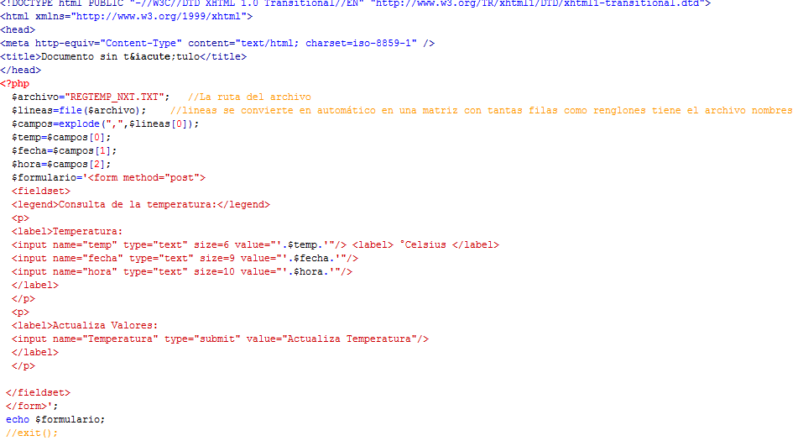

Bibliografía

Libros

BEATI HERNÁN
PHP Creación de páginas Web dinámicas.
1a Edición, Buenos Aires: Alfaomega Grupo Editor Argentino,400p, 2011
(pp 156-172)

Manuales

Lego Mindstorms Nxt Direct Commands
Lego Group
2006
Pp 2-4,9,11

Páginas Web

GASPERI, MICHAEL
VB and Connecting the NXT with Bluetooth.
De: http://www.extremenxt.com/vbpart1.htm,11 de Abril de 2012

Wikipedia
Fundación Wikimedia Inc.
Bluetooth
De: http://es.wikipedia.org/wiki/Bluetooth, 4 de Julio de 2012

